學習單設計者：吳伯玲
もりのとしょかん
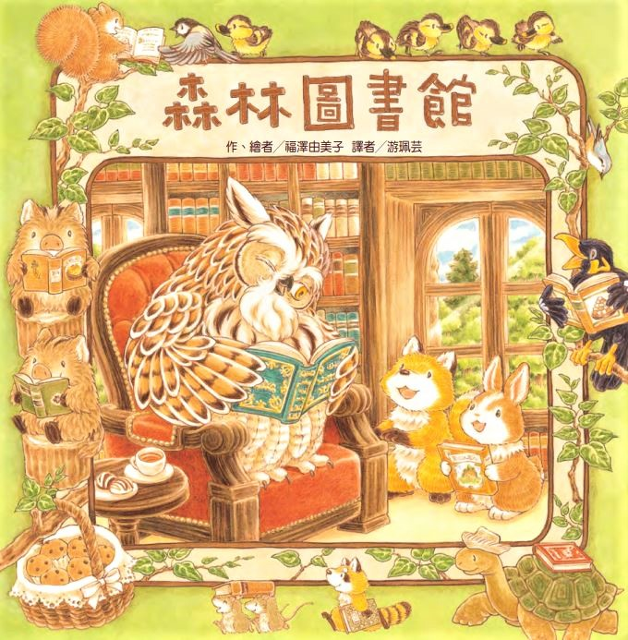
森林圖書館
作、繪者╱福澤由美子 譯者╱游珮芸
一分鐘讀故事
森林深處的大杉樹，是貓頭鷹太太的家，從來都沒有人拜訪她。
直到有一天，迷了路的小兔子和小狐狸來到了這裡。
貓頭鷹太太不喜歡吵鬧，但如果是喜歡讀書的小孩，就是她的好朋友。
小兔子和小狐狸找到喜歡的書之後，靜靜的坐在階梯上閱讀，貓頭鷹太太心裡想著：「我小的時候也非常喜歡讀那本繪本……這些書很久沒有人這麼高興的閱讀它們了，一定也很開心吧。」
從此以後，小兔子和小狐狸就常常到貓頭鷹太太家看書。
這件事很快的傳遍了整座森林，動物們一個接著一個來到貓頭鷹太太家拜訪。
可是，貓頭鷹太太家中的書籍實在太多了，綿羊小姐一時找不到她想看的書；而矇眼貂先生一看書就想睡覺；九官鳥先生看書會不自覺的大聲朗讀出來……
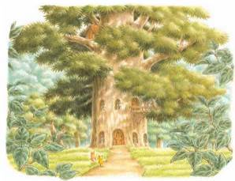
貓頭鷹太太該怎麼處理才能讓大家既不打擾到別人，又能開心沉浸於閱讀的樂趣呢？
延伸活動
活動一：閱讀小達人
請小朋友仔細欣賞繪本，試著回答下面問題：
Q1：森林深處，有一棵大杉樹，那是什麼動物的家呢？（貓頭鷹太太）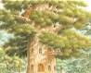
Q2：是否有人曾經來拜訪過獨居的貓頭鷹太太呢？（沒有）
Q3：喜歡閱讀的貓頭鷹太太對於小兔子和小狐狸的來訪，心裡想著什麼事呢？
（對愛吵鬧的小孩沒辦法，不過如果是喜歡讀書的小孩，就可以當好朋友。）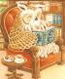
Q4：小兔子和小狐狸找到自己喜歡的書後，坐在哪裡閱讀？你覺得貓頭鷹太太滿
意他們的表現嗎？為什麼呢？（階梯上。滿意。她想到自己小時候也非常喜歡讀那本繪本）
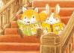
Q5：當森林的其他動物知道「貓頭鷹太太的家裡有好多書喔！」後，有哪些動物接著來拜訪貓頭鷹太太，想來看書呢？（大熊、蛇、綿羊、烏龜、獾……）
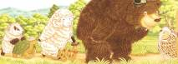
Q6：為什麼貓頭鷹太太的家門外，要擺放一個閱讀規則的看板呢？理由是什麼？
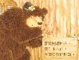（希望進來看書的動物都能遵守規矩，才不會影響到其他動物閱讀。）
Q7：是誰想到好主意提議說：「我們來畫一張找書的地圖好不好？」你覺得這點子如何？對大家找書有沒有幫助呢？（小兔子/有幫助）
Q8：是誰朗讀繪本與講故事時，讓動物小朋友都聽得十分入迷呢？（九官鳥先生）
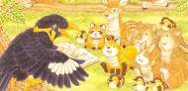
活動二：「圖書館」小知識
小朋友，你知道「圖書館」的起源和功能嗎？圖書館可分哪些種類呢？看看以下有關圖書館的介紹，可以把你查到有關圖書館或館藏的相關知識寫、畫出來唷！

以下資料封供小讀者參考

圖書館的起源
英文的圖書館叫 Library，意思是「放書的地方」。至於圖書館何時出現，就史學家研究，大概人類有保存紀錄的必要時，就有了圖書館。所以圖書館最原始的功能，乃是保存人類的紀錄與文化，所以世界上的文明古國，都是早期圖書館的重要發祥地。
在我國，「圖書」二字源自我國古代的「河圖洛書」。圖表示繪畫，書是文字的記載，合在一起就是古今圖籍的總稱，所以我們把蒐藏和利用圖書資料的地方叫做「圖書館」。
從出土的考古資料中，證明殷商時代就有了圖書館。到了周朝，圖書館已經十分普遍，不但名目增多，而且還設有官員專門管理圖書。
據史記記載，老子（李耳）可算是我國歷史上最早的中央圖書館館長呢！
圖書館的功能
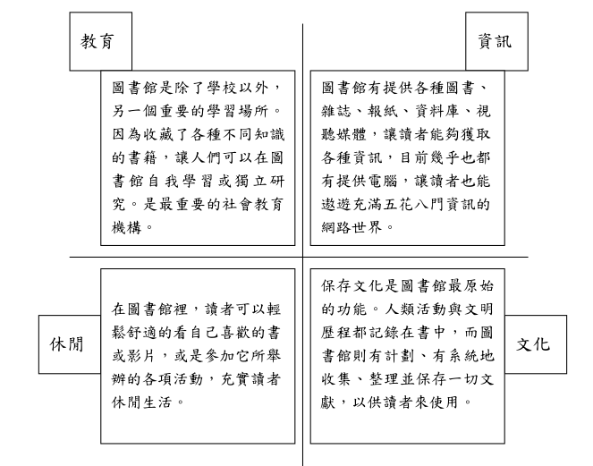
圖書館的種類
根據圖書館的特殊功能與主要服務對象不同，可分為五大類：
1.國家圖書館：由中央政府設立，以收集全國出版品為目標。
2.學術圖書館：以大學院校圖書館為主，典藏學術資源，提供學校師生教學與研究用。
3.專門圖書館：一般為特定主題設置的圖書館，為特定人士提供專門服務。
4.公共圖書館：各縣市鄉鎮圖書館或文化局圖書館，以社會大眾為服務對象。
5.學校圖書館：中、小學圖書館，協助學生擁有基本知識為主。

活動三：與「圖書館」相關的故事
小朋友，說說看你記憶中，有哪些故事或是繪本是跟「圖書館」有關的呢？如果你要跟好朋友分享，你會怎麼描述這故事呢？

我聽過關於圖書館的故事有： ＿＿＿＿＿＿＿＿＿＿＿＿＿＿＿＿＿＿＿＿＿＿＿＿＿＿＿＿＿＿＿＿＿＿＿＿＿＿＿＿＿＿＿＿＿＿＿＿＿＿＿
它內容是說＿＿＿＿＿＿＿＿＿＿＿＿＿＿＿＿＿＿＿＿＿＿＿＿＿＿＿＿＿＿＿＿＿＿＿＿＿＿＿＿＿＿＿＿＿＿＿＿＿＿＿＿＿＿＿＿＿＿＿
這喜歡這故事是因為＿＿＿＿＿＿＿＿＿＿＿＿＿＿＿＿＿＿＿＿＿＿＿＿＿＿＿＿＿＿＿＿＿＿＿＿＿＿＿＿＿＿＿＿＿＿＿＿＿＿＿＿＿＿＿
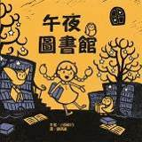
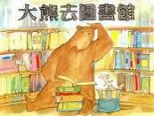
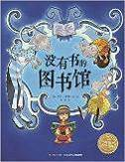
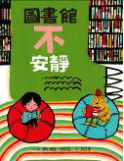
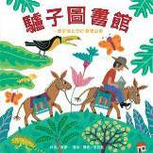
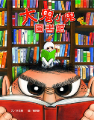
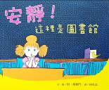
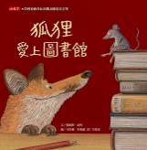

活動四：印象最深刻的圖書館是……
小朋友，繪本中的圖書館叫什麼名字呢？說說你在圖書館的閱讀經驗。你印象最深刻的是哪一個地方（國家/城市/學校）的圖書館呢？為什麼？你希望圖書館還可以有哪些設施呢？
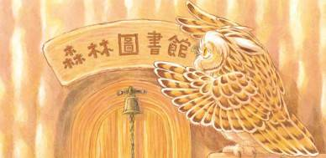

我印象最深刻的圖書館是：＿＿＿＿＿＿＿＿＿＿＿＿＿＿＿＿＿＿＿
因為那裡有：＿＿＿＿＿＿＿＿＿＿＿＿＿＿＿＿＿＿＿＿＿＿＿＿＿＿
我喜歡閱讀的書有：＿＿＿＿＿＿＿＿＿＿＿＿＿＿＿＿＿＿＿＿＿＿
＿＿＿＿＿＿＿＿＿＿＿＿＿＿＿＿＿＿＿＿＿＿＿＿＿＿＿＿＿＿＿＿
我覺得最舒服的閱讀環境在：＿＿＿＿＿＿＿＿＿＿＿＿＿＿＿＿＿＿＿
我覺得圖書館還可以有：＿＿＿＿＿＿＿＿＿＿＿＿＿＿＿＿＿＿＿

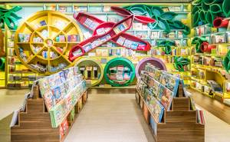
活動五：圖書館注意事項
小朋友，你知道進入圖書館需要注意哪些事情嗎？如果你是一個圖書館員，你會如何告知來館的大小讀者呢？請你發揮巧思設計不同造型的告示牌或是圖書借閱證。
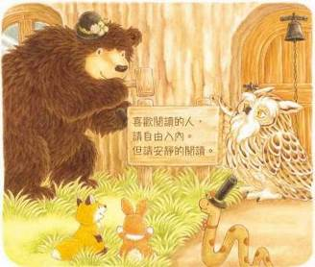
館內注意事項
例如：
進入閱覽室請端正服裝儀容。
禁止高聲談笑、喧嘩及一切妨礙他人閱覽行為。
除開水外，嚴禁攜帶飲食入內 。
閱覽完畢後請將書籍放回原處。

我設計的告示牌/借書證

活動六：如果我是圖書館員，我會……
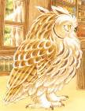
想一想，如果你是故事中的貓頭鷹太太，你會怎麼處理以下動物閱覽者的問題呢？

我會告訴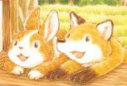要 ＿＿＿＿＿＿＿＿＿＿＿＿＿＿＿＿

我會請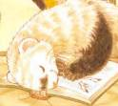到 ＿＿＿＿＿＿＿＿＿＿＿＿＿＿＿＿＿＿＿

我會請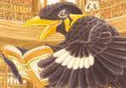到 ＿＿＿＿＿＿＿＿＿＿＿＿＿＿＿＿＿＿

我會請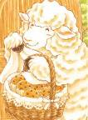到 ＿＿＿＿＿＿＿＿＿＿＿＿＿＿＿＿＿＿＿＿

活動七：圖書分類好巧思
貓頭鷹太太為了解決讀者找不到書籍的問題，於是製作了一個圖書擺放位置與分類圖。小朋友，你知道目前圖書館的書籍是怎麼分類的嗎？一起來看看下面的說明。也可以替家中的圖書作簡單的分類。
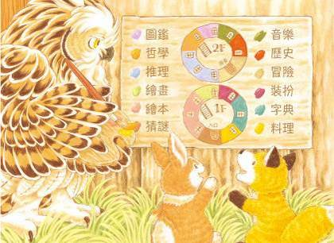
分類是「物以類聚」，方便讀者找書及圖書館管理。臺北市立圖書館的中文圖書採用「中文圖書分類法」分類，西文書則以「杜威十進位分類法」分類，這兩種分類法都將圖書分成十大類。因為圖書館的書相當多，為了將大類中同性質的書區分，因此除了十大類，還可分成十小類、十子目、甚至還可再細分。所以有的書分類號相當長。
分別是：總類（0類）哲學類（1類）宗教類（2類）自然科學類（3類）應用科學類（4類）社會科學類（5類）本國史地類（6類）外國史地類（7類）文學類（8類）美術類（9類）
資料來源
網站：http://kids.tpml.edu.tw/sp.asp?mp=100&xdurl=superXD/question04.asp&id=3757

我設計的圖書分類法

活動八：各式各樣的特色圖書館
小朋友，喜歡看書的你一定會想要在優美的環境中閱讀吧？以下為世界各國的幾個特色圖書館，讓喜歡閱讀的你不只可拍美照，還可以盡情沉醉在書香中唷！

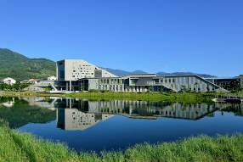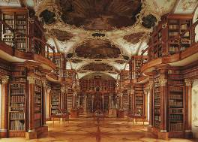
國立台東大學圖書資訊館 聖加侖修道院書院
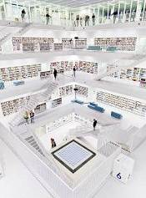
斯圖加特市立圖書館 國立公共資訊圖書館總館
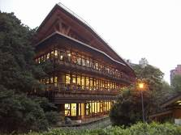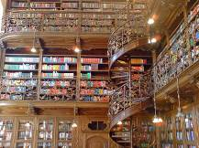
臺北市立圖書館北投分館 德國 幕尼黑法律圖書館

以上讓我印象最深刻的圖書館是：＿＿＿＿＿＿＿＿＿＿＿＿＿＿

因為：＿＿＿＿＿＿＿＿＿＿＿＿＿＿＿＿＿＿＿＿＿＿＿＿＿＿
資料來源：一生必去的10個圖書館！
https://www.elle.com/tw/life/style/g22733751/top-10-libraries/
https://www.funtime.com.tw/blog/funtime/%E5%9C%96%E6%9B%B8%E9%A4%A8%E6%AD%A3%E5%A4%AF%EF%BC%81%E8%B6%95%E5%BF%AB%E6%90%AD%E4%B8%8A%E7%86%B1%E6%BD%AE%E7%95%B6%E5%80%8B%E7%9F%A5%E6%80%A7%E6%B0%B4%E6%B0%B4%EF%BC%81
全臺精選10大特色圖書館
https://travel.ettoday.net/article/541531.htm
令你重新愛上閱讀！10大全球最美圖書館
https://www.skyscanner.com.tw/news/inspiration/10-best-libraries-in-the-world

